Pszczółki 

Styczeń 2025 r.

Tematy zajęć edukacyjnych:

**Kosmiczne podróże**

**Cele ogólne**

**•** kształtowanie umiejętności samokontroli wykonywania ćwiczeń, regulowania oddechu, radzenia sobie ze zmęczeniem

**•** spokojnie słuchanie wypowiedzi innych, wykazywanie zainteresowania i dawanie czasu innym

**•** odczuwanie więzi z grupą rówieśniczą i wychowawcą oraz aktywne włączanie się w podejmowane działania

**•** obdarzanie uwagą dzieci i nauczyciela, słuchanie ze zrozumieniem innych osób

**•** wykorzystywanie zjawisk fizycznych do zabaw konstrukcyjnych, np. siły wydobywającego się z balonu powietrza w modelu rakiety

**•** dokonywanie analizy i syntezy prostych słów

**•** odróżnianie elementów świata fikcji od realnej rzeczywistości

**•** dokonywanie pomiaru odległości, szacowanie odległości

**•** posługiwanie się pojęciami dotyczącymi kierunku w przestrzeni z własnego punktu widzenia, ale i z punktu widzenia innej osoby: „w prawo”, „w lewo”, „do tyłu”, „do przodu”

**•** doskonalenie umiejętności szacowania liczby przedmiotów w wyodrębnionym zbiorze, stosowanie określeń: „mniej”, „więcej”, „tyle samo”

**•** doskonalenie umiejętności posługiwania się w dostępnym zakresie liczebnikami porządkowymi i dostrzeganie ich znaczenia, poznawanie cyfr od „1” do „8”

**•** interesowanie się literą „p”

**•** samodzielne przytaczanie słów rozpoczynających się głoską ,,p”.

**Zimowe szaleństwo**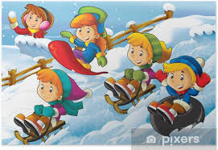

**Cele ogólne**

**•** rozpoznawanie i nazywanie swoich potrzeb związanych z odpoczynkiem, ruchem, głodem, pragnieniem czy odczuciami, np. zimnem

**•** doskonalenie sprawności ciała i koordynacji przygotowujących do nauki pisania i czytania

**•** uważne słuchanie i analizowanie wypowiedzi innych podczas rozmowy swobodnej i modelowanej

**•** empatyczny stosunek do zwierząt, podejmowanie pomocy potrzebującym zwierzętom

**•** kształtowanie umiejętności wczuwania się w emocje i uczucia innych osób

**•** doskonalenie umiejętności zespołowego wykonywania prac plastycznych i współdziałania w sporcie

**•** dostrzeganie związków przyczynowo - skutkowych, prawidłowości podczas przeprowadzania doświadczeń i eksperymentów badających właściwości materiałów, zjawiska fizyczne

**•** szukanie rymów i tworzenie krótkich rymowanek

**•** wykonywanie prac plastycznych inspirowanych literaturą, zjawiskami przyrodniczymi, wyobraźnią

**•** doskonalenie umiejętności wykorzystywania znanych piktogramów do kodowania informacji

**•** porównywanie długości, używanie określeń: „dłuższy”, „krótszy”, przechodzenie do bardziej precyzyjnych sposobów porównywania długości

**Babcia i dziadek to skarb**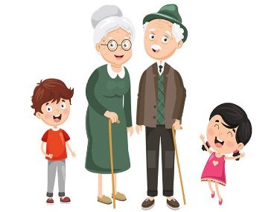

**Cele ogólne**

**•** systematycznie uczestnictwo w zabawach ruchowych w sali i na świeżym powietrzu, zajęciach gimnastycznych

**•** doskonalenie sprawności manualnej podczas wykonywania ćwiczeń graficznych oraz prac plastycznych

**•** znajomość i rozumienie obowiązków wszystkich członków rodziny i konieczności ich wypełniania

**•** obdarzanie uwagą dorosłych i rozumienie, co mówią i czego oczekują – interesowanie się pracą dziadków i okazywanie szacunku dla ich codziennego wysiłku

**•** odczuwanie empatii oraz chęć udzielenia wsparcia osobom słabszym i potrzebującym pomocy; odczuwanie satysfakcji z faktu dzielenia się lub obdarowywania innych

**•** zwracanie uwagi na różnice i podobieństwa między ludźmi w bliższym i dalszym otoczeniu

**•** wykazywanie zainteresowania historią własnej rodziny (prezentacja albumów, pamiątek rodzinnych)

**•** dostrzeganie wyjątkowości własnej rodziny, chęć kultywowania jej tradycji, zainteresowań oraz pasji

**•** dostrzeganie związków przyczynowo-skutkowych i pewnych prawidłowości podczas przeprowadzania doświadczeń i eksperymentów, badanie właściwości materiałów i zjawisk fizycznych

**•** dostrzeganie, że wynik liczenia nie zależy od układu elementów i kolejności liczenia (liczenie w różnych kierunkach, przeliczanie tych samych elementów różnie ułożonych: w rzędzie, piramidkach, rozsypce)

**Zawodowe plany**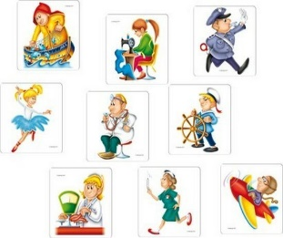

**•** systematyczne uczestnictwo w organizowanych zabawach ruchowych w sali i na świeżym powietrzu

**•** rysowanie form kolistych w kierunku przeciwnym do ruchu wskazówek zegara

**•** próby radzenia sobie z nieprzyjemnymi emocjami, nauka okazywania emocji w akceptowany społecznie sposób

**•** uważnie słuchanie i analizowanie wypowiedzi innych, podczas rozmowy swobodnej i modelowanej

**•** świadomość, że bogactwo nie stanowi o sukcesie, szczęściu i wartości człowieka

**•** krytyka wobec przejawów nierównego traktowania, wyszydzania czy szykanowania

**•** doskonalenie umiejętności posługiwania się gestem, mimiką, ruchem w celu wyrażenia określonych treści i odczuwanych przez postać emocji

**•** układanie zdań w taki sposób, aby tworzyły logiczną i poprawnie sformułowaną całość

**•** odróżnianie świata fikcji od rzeczywistości,

**•** podejmowanie prób czytania prostych wyrazów z poznanych liter

**•** kształtowanie aktywnej postawy podczas zajęć: stawianie pytania, udzielanie odpowiedzi, podążanie za tokiem rozmowy

obserwacjami, sztuką ludową, wyobraźnią i fantazją

**•** stosowanie cyfr od „1” do „8”

**•** porównywanie długości, używanie określeń: „dłuższy”, „krótszy”

**•** próby korzystania z bardziej precyzyjnych sposobów porównywania długości